石河子大学医学院用印审批工作流程

申请人

申请人OA申请
携带OA审批表截图
党政办408盖章
携带已签字审批表
党政办408盖章
逐级签字
逐级OA审批
领取or打印
纸质版审批表
OA审批
纸质版审批
附件1：
石河子大学医学院用印审批表
 |  | 20 年 月 日
用印单位：
事由：
用印类别： |  | 党委章 行政章 领导私章
数 量：
用印负责人签字： |  | 用印人：
分管院领导签字：

备注：分管此项工作的医学院院领导
党政办负责人签字：

备注：党政办414孙松老师
党政办经办人：

备注：党政办408魏南楠老师
备注：此表可以自行打印，也可来党政办408领取（老师可按册领取）。
附件2：
石河子大学医学院用印OA审批流程
第一步：登陆石河子大学统一身份认证门户
http://authserver.shzu.edu.cn/authserver/login?service=http%3A%2F%2Fmy.shzu.edu.cn%2Findex.portal

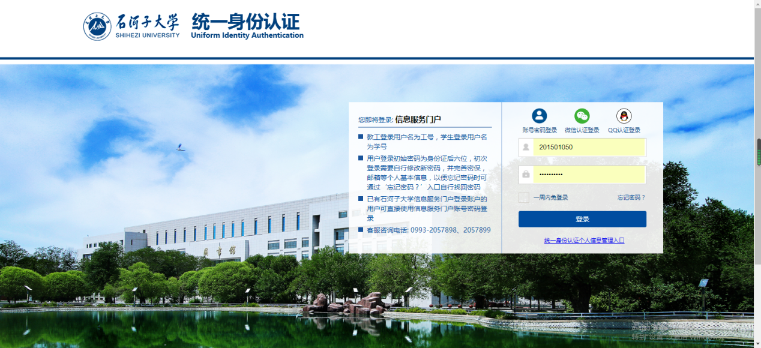

第二步：点击登录OA办公系统
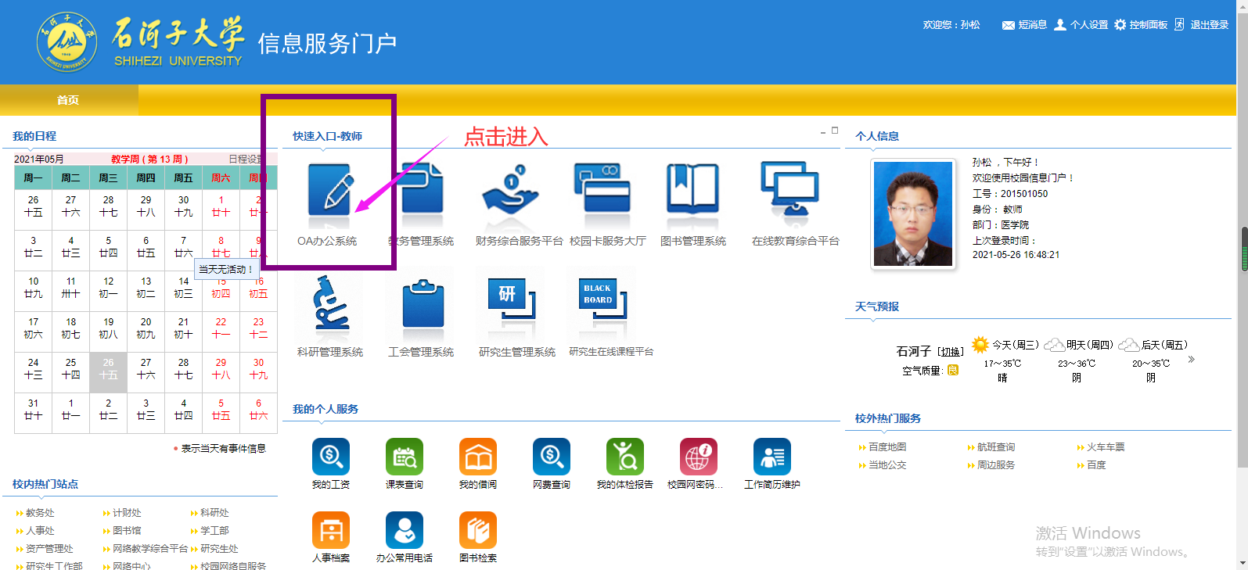

第三步：点击“流程”，选择“新建流程”，选择“医学院-用印申请单”
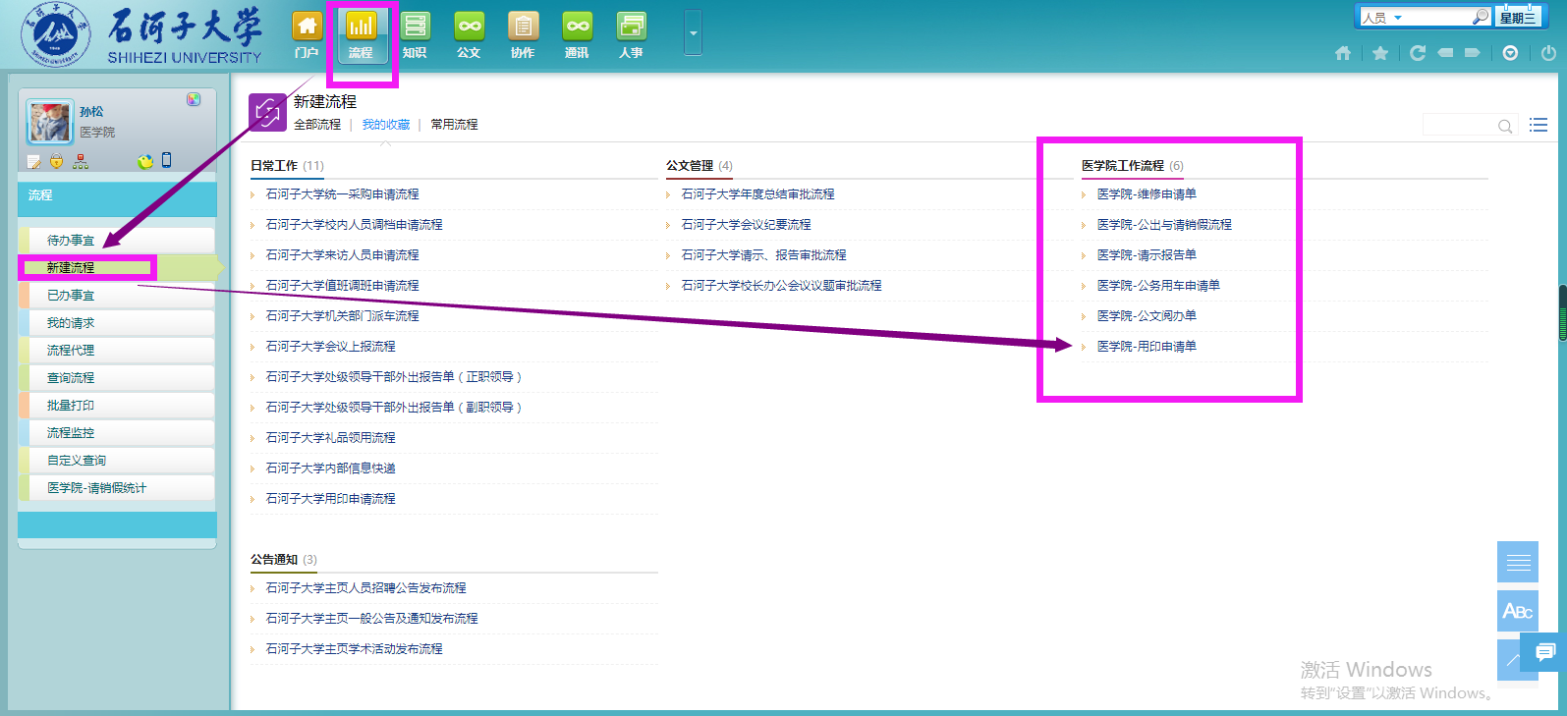

备注：
1.OA后台审批流程
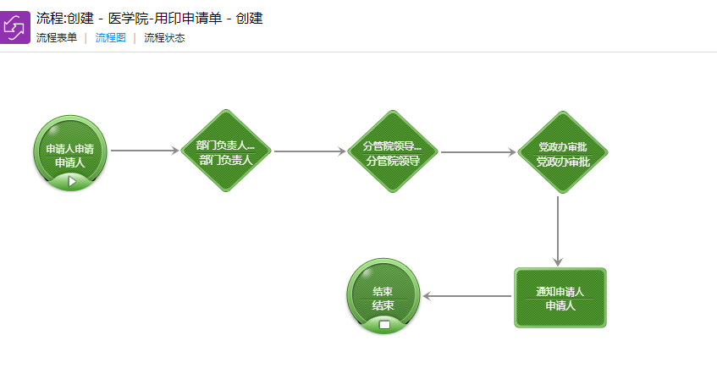
2.科研用印审批
学科科研办(710969364) 2021/5/26 10:01:54医学院QQ群同志如下：各位老师，为规范科研用印的审批程序，请涉及到科研用印的老师，在选择“审批部门”时，一定要选择“科研办”，同时在“附件”中上传需要审批的具体材料的照片，便于审批部门核实情况后，快速的予以审批，提高效率，望各位老师予以配合，谢谢大家！
2.OA审批提交后
OA审批提交后，可在我的请求里查询流转至何处（申请单的右下角），如着急，请联系逐级领导。

